Základní škola T. G. Masaryka a Mateřská škola Poříčany, okr. Kolín
VY_32_INOVACE_D_15_Poslední Přemyslovci
Číslo projektu: CZ.1.07/1.4.00/21.3085

Anotace:
- skupinová práce
Pracovní list, který slouží k opakování tématu „Poslední Přemyslovci“.
7. třída

Použité obrázky: http://upload.wikimedia.org/wikipedia/commons/b/ba/Premek%282%29.jpg
http://upload.wikimedia.org/wikipedia/commons/9/9d/Golden_Bull_of_Sicily.jpg
http://upload.wikimedia.org/wikipedia/commons/f/fe/Ottokar_II_Premysl.jpg?uselang=cs
http://upload.wikimedia.org/wikipedia/commons/b/be/Josef_Mathauser__P%C5%99emysl_Otakar_II._padl_u_Such%C3%BDch_Krut_v_den_sv._Rufa_1278.jpg?uselang=cs
http://upload.wikimedia.org/wikipedia/commons/5/50/PO2jakomormarkrabe.jpg?uselang=cs
http://upload.wikimedia.org/wikipedia/commons/6/6b/Desky_zemske_list.jpg

Zpracovala:
Mgr. Jana Cmárová
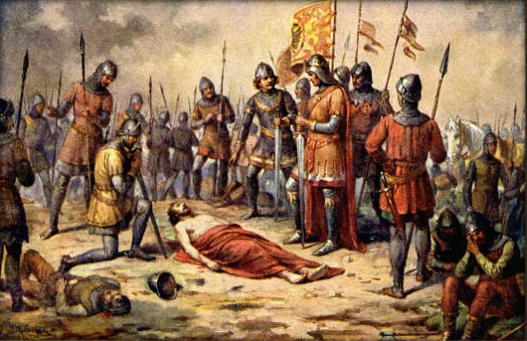
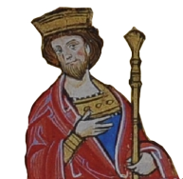
Václav II.
- Nastoupil na trůn jako sedmiletý, byl vězněn na Bezdězi. Čechy mezi tím pustošili ……………………………………………………
- Stal se zároveň i králem ……………………………

Václav III.
- Byl zavražděn roku …………………………………
v ………………………………………………………………
P _ _ _ _ _ _ O _ _ _ _ _ I.
- 1192 – 1230
- Velmi silná osobnost, silný panovník.
- Povýšil české knížectví na království.
Zlatá bula sicilská
Kdy byla vydána:
Co znamenala pro české země:
POSLEDNÍ PŘEMYSLOVCI

Josef Mathauser - Přemysl Otakar II. padl u Suchých Krut v den sv. Rufa

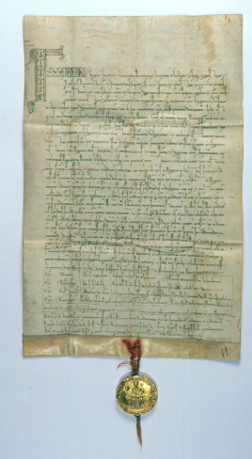
Jak Přemysl získával své bohatství?...............
……………………………………………………………………
Kdy a kde zemřel? ……………………………………….
…………………………………………………………………….

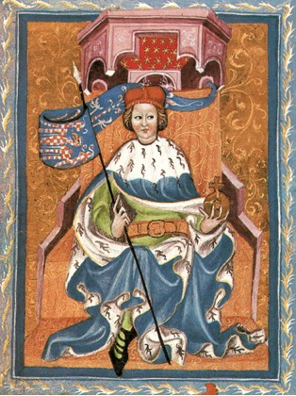
Přemysl Otakar II.
Král „ _ _ _ _ _ _ _ a _ _ _ _ _ „

- Co se stalo, když byl Přemysl Otakar II. zvolen „mladším králem“?
………………………………………………………………………………………………………………………………………………
- Jak se jmenovala Přemyslova manželka? Jaké důsledky měl jejich sňatek?
…………………………………………………………………………
………………………………………………………………………..
Bula je:
a) středověká listina obvykle opatřená zlatou pečetí
b) jeden ze sedmi mužů, kteří mají právo volit římského císaře
c) řešení, v němž všichni účastníci částečně ustoupí od svých požadavků
V _ _ _ _ _ I.
- (1230 – 1253)
- Kolonizace: ………………………………
- ……………………………………………………………………………………………………
- Jak se jmenovala sestra tohoto panovníka? Co o ní víš?...............
……………………………………………………………………………………………………..

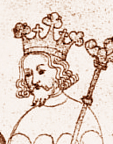

Domácí úkol:
Vysvětli co znamená, když rod vymřel
a) po meči:

b) po přeslici:

Vysvětli pojem „DESKY ZEMSKÉ“.



